

**BỘ GIÁO DỤC VÀ ĐÀO TẠO TRƯỜNG ĐẠI HỌC HOA SEN**

--- O0O ---

**BÁO CÁO CHUYÊN ĐỀ**

**Đề tài:**

**PHÂN TÍCH KỸ THUẬT VỤT BÓNG THUẬN TAY**

**Tên cơ quan thực tập : ĐH Hoa Sen**

**Người hướng dẫn : Nguyễn Thanh Quang**

**Sinh viên thực hiện : Diệp Thiên Thiên**

**MSSV : 2180530**

**Lớp : 0100**

**TP.HCM, 06/2021**

BỘ GIÁO DỤC VÀ ĐÀO TẠOTRƯỜNG ĐẠI HỌC HOA SEN---O0O ---

**BÁO CÁO CHUYÊN ĐỀ**

**Đề tài:**

**PHÂN TÍCH KỸ THUẬT VỤT BÓNG THUẬN TAY**

**Tên cơ quan thực tập : ĐH Hoa Sen**

**Người hướng dẫn : Nguyễn Thanh Quang**

**Sinh viên thực hiện : Diệp Thiên Thiên**

**MSSV : 2180530**

**Lớp : 0100**

TP. HCM, 06/2021

# **Mục Lục**

**Mục Lục** 3

**Danh mục hình ảnh** 3

**Tóm tắt chuyên đề** 4

**KỸ THUẬT VỤT BÓNG THUẬN TAY** 5

**1. Đặc điểm kỹ thuật:** 5

**2. Các bước thực hiện:** 5

**2.1. Giai đoạn chuẩn bị.** 5

**2.2. Giai đoạn đánh bóng.** 6

**2.3. Giai đoạn kết thúc.** 6

**3. Một số lỗi thường gặp.** 8

**LỜI CẢM ƠN** 9

**Tài liệu tham khảo** 10

# **Danh mục hình ảnh**

Hình 1.Tư thế chuẩn bị. 5

Hình 2. Đánh bóng. 6

Hình 3.Kết thúc đánh bóng. 6

Hình 4. Trở về vị trí ban đầu. 7

# **Tóm tắt chuyên đề**

* Bài báo cáo chuyên đề này nói về chi tiết phân tích kỹ thuật vụt bóng thuận tay của môn bóng bàn.
* Trong bài báo cáo này sẽ phân tích rõ, các bước thực hiện và khái niệm của kỹ thuật vụt bóng thuận tay.
* Tóm lại, bài báo cáo này tổng hợp đầy đủ chi tiết về kỹ thuật vụt bóng thuận tay.

# **KỸ THUẬT VỤT BÓNG THUẬN TAY**

## **1. Đặc điểm kỹ thuật:**

- Là một kỹ thuật tấn công, đồng thời là quả đánh quá độ tạo cơ hội để dứt điểm. Vụt bóng đảm bảo độ chuẩn xác. Khi đánh bóng độ tay linh hoạt dễ điều khiển điểm rơi. Vụt bóng thuận tay dùng để đối phó với cả bóng xoáy lên và cả bóng xoáy xuống. Khi đánh tạo ra bóng xoáy lên.

## **2. Các bước thực hiện:**

**-** Kỹ thuật vụt bóng thuận tay chia ra làm 3 giai đoạn: giai đoạn chuẩn bị, giai đoạn đánh bóng và giai đoạn kết thúc.

### **2.1. Giai đoạn chuẩn bị.**

- Đầu tiên là về chân của giai đoạn chuẩn bị.

- Hai chân đứng rộng hơn vai hai đầu gối trùng đều trọng tâm dồn về chân phải, chân phải đứng thấp hơn chân trái một chút, làm sao cho mũi chân phải đứng làm sao cho mũi chân phải đứng ngang với gót chân trái. Bàn chân trái đứng vuông góc với cạnh ngang của mặt bàn hông giữ nguyên.

- Kỹ thuật tay: cánh tay ngoài song song với mặt bàn tay giang rộng phải phải thấp hơn tay trái, tay trái co vào và để trước bụng nách hơi khép.

- Góc độ cách tay trong và thân người là từ 40 đến 45 độ, góc độ cách tay trong và cách tay ngoài là từ 120 đến 130 độ

- Góc độ của vợt mở một góc khoản 60 đến 70 độ so với mặt phẵng của mặt bàn.

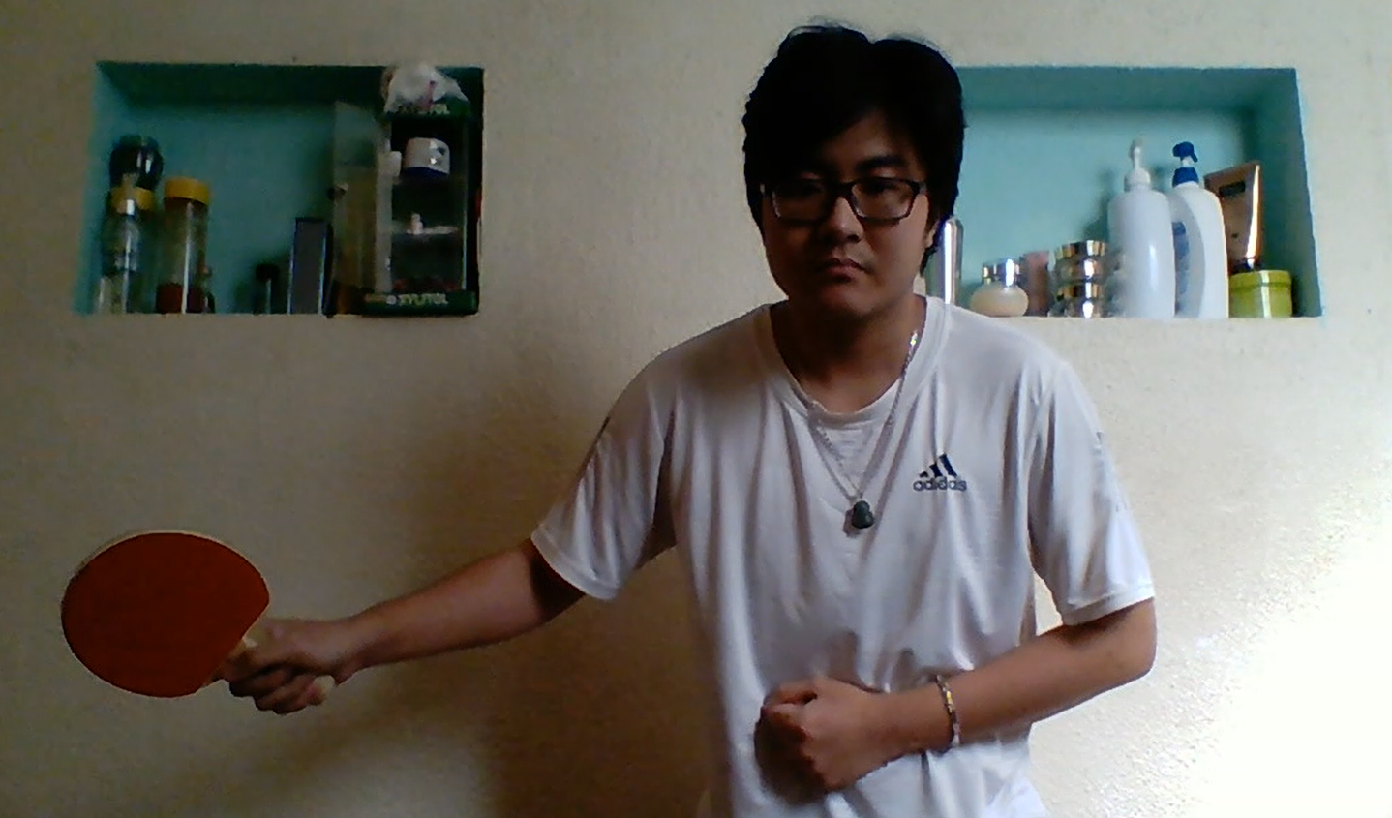

Hình 1.Tư thế chuẩn bị.

### **2.2. Giai đoạn đánh bóng.**

- Từ tư thế chuẩn bị chân chuyển trọng tâm từ chân phải sang chân trái, hông phải xoay từ sau ra trước.

-Vợt phải đi 1 đường vòng cung từ sau ra trước từ dưới lên trên, từ phải qua trái, tiếp xúc cầu.

- Bóng đi theo đường vòng cung, khi bóng đến đỉnh vòng cung là lúc vợt tiếp xúc nửa trên của quả bóng (1/4 phía trên bên phải của quả bóng).

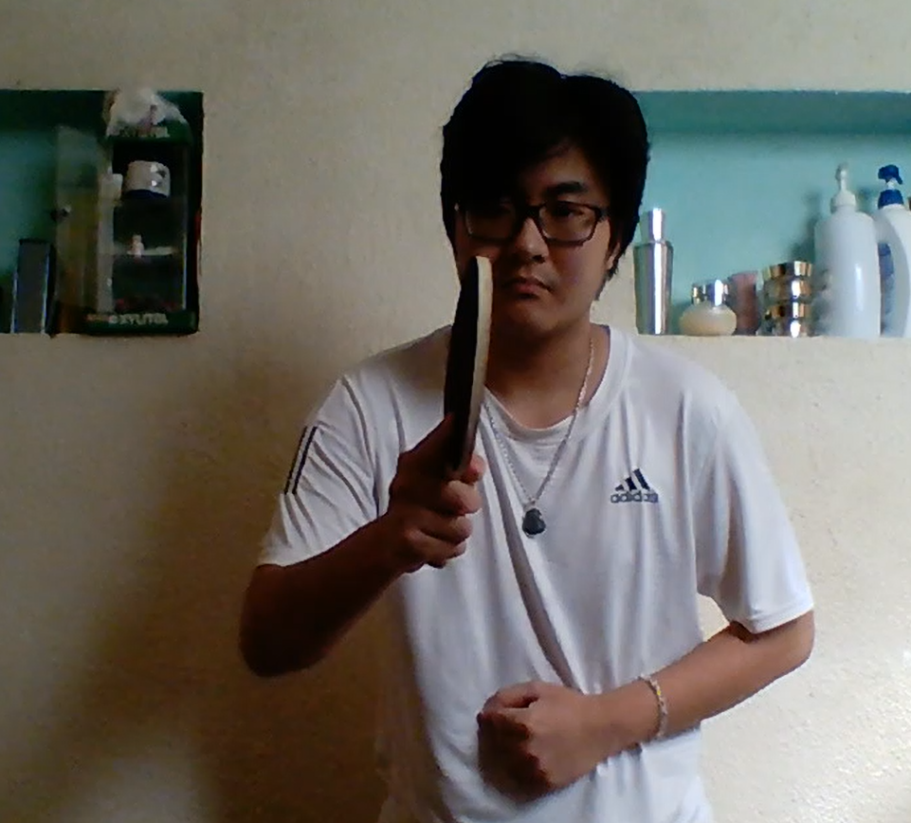

Hình 2. Đánh bóng.

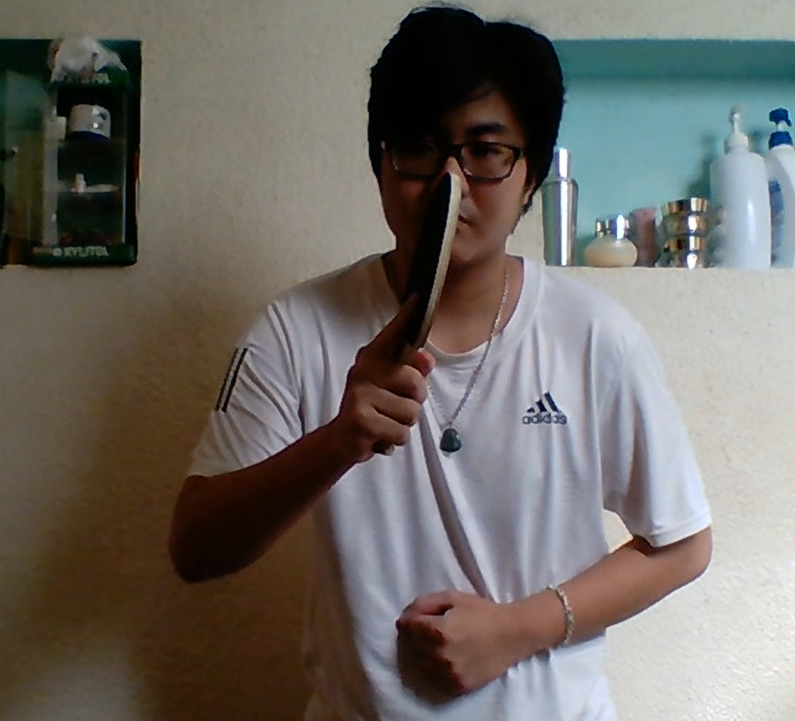

Hình 3.Kết thúc đánh bóng.

### **2.3. Giai đoạn kết thúc.**

- Khi kết thúc giai đoạn đánh bóng vợt phải cách đôi mắt trái khoản 20cm và nằm ở phía dưới đôi mắt trái. Trọng tâm dồn về chân trái, hông hơi xoay ở phái bên trái 1 chút, sau khi kết thúc kỹ thuật vụt bóng thuận tay, ta xoay tay về tư thế chuẩn bị để tiếp bóng tiếp theo.



Hình 4. Trở về vị trí ban đầu.

## **3. Một số lỗi thường gặp.**

-Tiếp xúc sai điểm bóng: bóng bị đánh vào đầu bóng hoặc đít bóng, bóng sẽ bị rúc lưới hoặc bây ra ngoài.

Cách sửa lỗi: đánh vào ¼ phía trên bên phải của bóng.

- Lỗi cổ tay: cổ tay bị mở ra nhiều, bị đánh vào trong nhiều.

Cách sửa lỗi: để góc độ mép vợt song song với cánh tay sao cho cổ tay không bị ngửa hoặc bị gập vào quá nhiều.

-Nhấc vai: nếu nhấc vai quá cao sẽ rất khó trong việc đánh bóng và đón điểm rơi của trái bóng và sẽ dễ bị chấn thương trong quá trình tập.

Cách sửa lỗi: thả lỏng vai, không nhấc vai lên.

-Động tác quá dài: do chậm nhịp so với bóng, bóng nảy sang tới bàn điểm cao nhất của quả bóng, khi đó tay chưa về kịp thì bóng sẽ bay qua người khiến cho chúng ta bị hụt bóng.  
Cách sửa lỗi: cố gắng đánh động tác ngắn và gọn nhất có thể, hạn chế những động tác thừa.

# **LỜI CẢM ƠN**

Qua thời gian học tập lớp học Bóng bàn của đại học Hoa Sen ,tôi đã học tiếp thu được nhiều kiến thức bổ ích được sự chỉ bảo tận tình của bạn học và giảng viên.

Môn học này là nên tảng quang trọng và hỗ trợ chúng tôi trong tương lai.

Tôi xin gửi lời cảm ơn sâu xác và chân thành đến thầy Nguyễn Thanh Quang người đã định hướng cho chúng tôi nghiên cứu và hướng dẫn cho chúng tôi hoàn thành môn học này, cung cấp cho những kinh nghiệm quý báu.

Xin chân thành cảm ơn những người thân , bạn bè tạo mọi điều kiện để chúng tôi có thể hoàn thành môn học này.

# **Tài liệu tham khảo**

**Youtube:**

* [**https://www.youtube.com/watch?v=U7pPjgXQm5k**](https://www.youtube.com/watch?v=U7pPjgXQm5k)
* [**https://www.youtube.com/watch?v=FEQrXDB_7Jk**](https://www.youtube.com/watch?v=FEQrXDB_7Jk)